

研究生学位论文模版

（适用学科：社会工作（0352））

培指委主任签字：

哲学与社会发展学院
二○二四年五月二十八日

说 明

模版只有封面页不同，其余设定皆同，学生应根据自己攻读的学位情况选取其中一种封面。每种封面包含中文封面与英文封面各一，两者应保持一致。

分类号： 密级：公开
UDC 学号：2020XXXXXX



South China Normal University

硕士学位论文
（专业学位）

论文题目
二号黑体，居中
双盲送审时，作者与导师姓名不填写

学 位 申 请 人： | 宋体四号
专 业 名 称： | 宋体四号
研 究 方 向： | 宋体四号
所 在 院 系： | 宋体四号
导师姓名及职称： | 宋体四号

二〇二四 年 六 月
简体汉字书写。夏季毕业填写六月，冬季填写十二月

South China Normal University

A Dissertation Submitted for the Degree of Master

Title: Times New Roman体 二号 居中
其余英文书写均为Times New Roman体四号

Supervisor:
Candidate:
Major:
Research direction:
Department:
双盲送审时，作者与导师姓名不填写

专业学位分别对应填写“专业学位名称”和专业学位领域

按论文实际完成时间填写
JANE 2024
华南师范大学研究生学位论文答辩合格证明

学位申请人__________向本学位论文答辩委员会提交
题为________________________________的硕士论文，
经答辩委员会审议，本论文答辩合格，特此证明。

硕士学位论文答辩委员会成员名单

姓名 | 职称 | 单位 | 备注
 |  |  | 主席

论文指导老师：________________

华南师范大学 学院（公章）
年 月 日

摘 要
“摘要”二字间空一个汉字符位，居中，小二号黑体，隔一行编排正文主体部分。
页眉从摘要开始直至论文末页（封底前一页），五号宋体，居中。

摘要是学位论文内容的总结概括，应简要说明论文的研究背景、研究问题、理论与实际意义、研究方法、理论视角、研究内容、主要发现及创新性等，突出研究结论或研究发现。不宜使用公式、图表，不标注引用文献。硕士学位论文摘要字数一般为600字至1000字之间。
关键词是为了便于文献检索与利用从学位论文中选取出来的、用以概括全文核心内容的词语或术语。关键词在摘要后另起一行，一般为3～5个词，按照拼音顺序排列。
中文书写的学位论文，英文摘要应与中文内容一致。其他语种书写的论文以简略为原则，不需要相同。英文关键词首字母一律大写，排序与中文关键词排序保持一致。英文和汉语拼音一律为Times New Roman体，编排方式与中文摘要相同。

关键词：关键词1；关键词2；关键词3；关键词4
正文后隔一行左顶格书写“关键词：”三字，小四号黑体；关键词3-5个，中文分号分隔，小四号宋体。

摘要、目录、图表清单、主要符号表采用罗马数字编连续码

“摘要”题头二字间空一个汉字符位，居中，小二号黑体，隔一行编排正文主体部分。

ABSTRACT

An abstract is a summary of a thesis, which should briefly explain the purpose of the research, the basic content, methods, innovative achievements, and theoretical and practical significance, highlighting the innovation of the thesis. Formulas and charts should be avoided, and references should not be marked. The abstract of a master's thesis is generally around 600 -1000 words.
Keywords are words or terms selected from the thesis to facilitate literature search and use, which are used to summarize the core content of the whole text. Keywords are listed on a separate line after the abstract, usually 3 to 5 words, arranged in the order of Pinyin.
For theses written in Chinese, the English abstract should be consistent with the Chinese abstract. For theses written in other languages, brevity is the principle, and they do not need to be a literal translation of the Chinese version. The first letter of each English keyword should be capitalized, and the order should be consistent with the order of the Chinese keywords. Both English and Pinyin should be in Times New Roman font, and the layout should be the same as the Chinese abstract.
正文小四号Times New Roman，1.5倍行距，首行缩进2字符，两端对齐。

Keywords: Keyword 1; Keyword 2; Keyword 3 ; Keyword 4
正文后隔一行左顶格书写，关键词3-5个，英文分号分隔，小四号Times New Roman体。

“目录”二字间空一个汉字符位，小二号黑体，居中，隔一行编排目录主体部分。
目 录
目录页：页首居中打印“目录”二字，二字间空一个汉字符位，三号黑体加粗居中；然后隔行编排目录，层次代号如下：

摘要 I
ABSTRACT III
第1章 绪论 1
1.1 节名 3
第2章 章名 5
2.1 节名 7
2.1.1 第三级标题 8
2.2 节名 20
各层次标题序号和题名间空一汉字符位，一般不超过3级层次。
2.2.1第三级标题 25
2.2.2 第三级标题 30
第3章 章名 45
3.1 节名 46
3.1.1 第三级标题 52
3.1.2 第三级标题 63
第4章 结语 91
参考文献 93
附录(必要时) 96
致谢 100
攻读硕士学位期间取得的研究成果(必要时) 102
原创性声明和授权使用声明 104
目录层次标题序号一律左对齐，页码右对齐，中间用小黑点连接。
一级章标题使用小四号黑体
其余标题使用小四号宋体
页码小四号Times New Roman。

说明：此目录只为演示，与后面内容设置不一定匹配。

第1章 绪论
一级章标题：小二号黑体，居中。
每一章开首建议有个简短的引述，扼要说明此章将完成的主要工作。
二级节标题：小三号黑体，左顶格。

1.1 第二级标题
为了便于同学们写作时参考，《研究生学位论文撰写规范》中的一些容易被忽视的规范性说明也会被摘录于此，既为提示，也为演示。
论文主体分章节撰写，每一章应另起一页，每章首页应在奇数页面（右页）。
章节标题一般不宜超过4级，不宜超过15字。某一章或节中同一层次的节，有无标题应统一。章节标题中序号与题名间空一汉字符位，正文首行缩进两字符，两端对齐，各章节题序的阿拉伯数字用Times New Roman体。
建议按第一级（如“第1章”）、第二级（如“1.1”）、第三级（如“1.1.1”）的格式编写。
正文小四号宋体，首行缩进两字符，两端对齐；数字和字母：Times New Roman体。
这里省略了若干字。
这里省略了若干字。
这里省略了若干字。
这里省略了若干字。

1.2 第二级标题
章节标题中序号与题名间空一汉字符位。
这里省略了若干字。
这里省略了若干字。
这里省略了若干字。
这里省略了若干字。

1.2.1 第三级标题
三级节标题：四号黑体，左顶格。

论文主体分章节撰写，每一章应另起一页，每章首页应在奇数页面（右页）。
章节标题一般不宜超过4级，不宜超过15字。某一章或节中同一层次的节，有无标题应统一。章节标题中序号与题名间空一汉字符位，正文首行缩进两字符，两端对齐，各章节题序的阿拉伯数字用Times New Roman体。

1.2.2 第三级标题
如果出现图表，要特别留意图表的浮动和跨页。

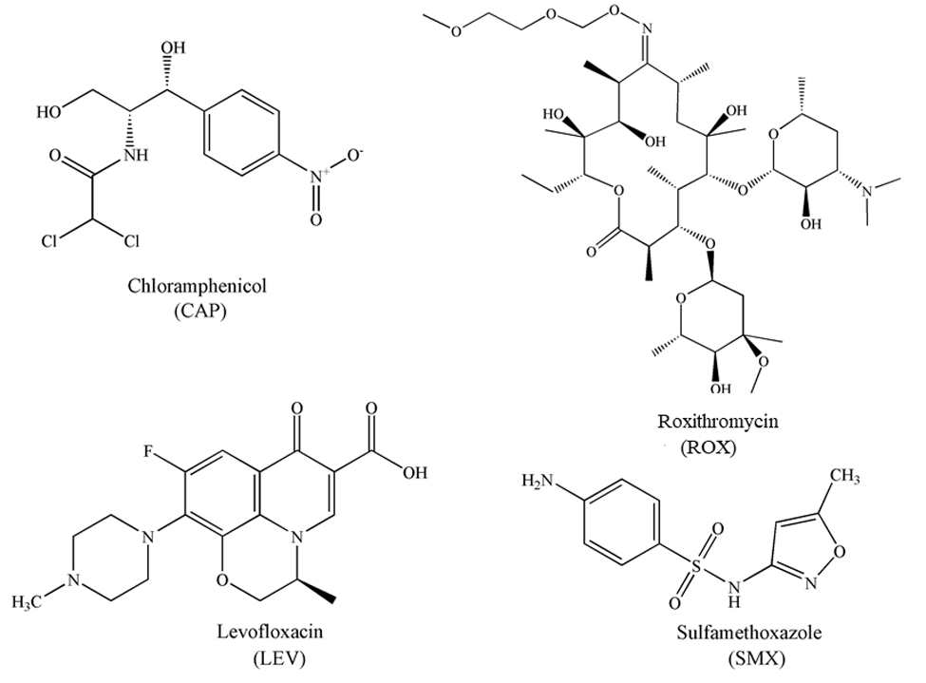
图表具体要求参照2.7和2.8部分。
插图、表格标题：小四号黑体，居中
表注和图注：五号宋体
数字和字母为Times New Roman体
图1.1 四种抗生素的化学结构式

表1.1 四种抗生素的理化性质
化合物 | CAS | 分子量 | 分子式 | 辛醇-水分配系数  Log KOW
氯霉素 | 56-75-7 | 323.13 | C11H12Cl2N2O5 | 1.14ª
罗红霉素 | 80214-83-1 | 837.05 | C41H76N2O15 | 2.75ª
左氧氟沙星 | 100986-85-4 | 361.37 | C18H20FN3O4 | 0.28
磺胺甲噁唑 | 723-46-6 | 253.28 | C10H11N3O3S | 0.89

页码从主体部分（绪论、正文、结论）开始，直至“参考文献、附录、致谢”结束，用阿拉伯数字编连续码。

第2章 一些规范的演示
这一章首先给出注释与引用规范的演示，然后给出页面样例。

2.1 注释与引用规范演示
注释全文统一使用脚注格式，采用圆圈样式，脚注编号每页单独排序，可参考本页脚注的排序。
参考文献的引用格式规范如下：
（1）在正文中引用：引用格式为 [序号] 或 [序号, 页码]，放在引文或转述观点的最后一个句号之前，标注信息置于圆括弧中。例如：“柏拉图认为……（[1, pp. 34-35]）”或“针对这一看法，马克思明确提出……（[2, p. 140）。
（2）在脚注中引用：引用格式可用两种方式：采用 [序号] 或 [序号, 页码]（与在正文中引用一致）：或采用标注参考文献全部信息的方式。不论哪种方式，脚注中的引用格式都必须统一采取其中一种。
一些常见的注释与引用格式展示：
（1）在正文中参考文献的引用样例：
XXX最初由YYY在 [1] 中提出。
文献 [2, 4, 6] 几乎同时都研究了如此这般的问题。
张三在[1, pp. 2-5] 反驳了王五 [4, p. 5] 提出的如下说法……
[2, pp. 62-63] 与 [4, p. 114] 对此问题给出了截然不同的论证。
（2）在注释中参考文献的引用样例：
克里普克在塔斯基理论的基础之上构造了…….。
针对这一看法，马克思明确提出：“……，……。”
这里省略了若干字。
这里省略了若干字。
这里省略了若干字。
这里省略了若干字。

2.2 学位论文页眉样例
页眉居中置于页面上部。论文页码居中置于页脚。
这里省略了若干字。

2.2.1 硕士学位论文页眉样例

奇数页式样： 偶数页式样：
论文题目 |  |  | 华南师范大学硕士学位论文

第3章 结语
结语是对整个学位论文的收尾和总结，不是正文中各段小结的简单重复。
结语可以包括论文的核心观点，总结论文的创新之处，对学位论文的学术价值和应用价值进行评价；同时，可以说明研究工作的局限或尚未解决的问题，提出未来研究工作的设想或建议。
结语是论文主体的最后一个部分，应进行编号，一般编为最后一章。

此页为空白页：有时候需要故意插入一个空白页，来使下一章或参考文献的首页出现在奇数页面上。

参考文献
悬挂缩进，保持文献内容上下对齐。
小技巧：如果悬挂后仍有偏差，在人名前键入Tab实现对齐
小二号黑体居中，然后隔行编排正文主体内容。

[1] 李红梅. 华南近期为何多雨[N]. 人民日报, 2024-04-25 (014).
[2] 李巍. 德治悖论与功利思维——老子“无为”观念的新探讨[J]. 哲学研究, 2018 (12): 60-68.
[3] 马克思恩格斯全集 (第1卷) [M]. 北京: 人民出版社, 1995.
[4] 萨特. 存在与虚无[M]. 陈宣良 (译). 北京: 生活·读书·新知三联书店, 2007.
[5] 涂纪亮. 英美语言哲学概论[M]. 北京: 人民出版社, 1988.
[6] 吴云芳. 面向中文信息处理的现代汉语并列结构研究[D]. 北京:北京大学, 2003.
[7] Dixon J D, Mortimer B. Permutation groups: volume 163[M]. New York: Springer Science & Business Media, 1996.
[8] Kripke S A. Outline of a theory of truth[J]. Journal of Philosophy, 1975, 72(19): 690-716.
该论文起止页码
[9] van Benthem J. Modal Logic for Open Minds[R]. Stanford: Center for the Study of Language and Information, 2010.
[10] Visser A. Semantics and the liar paradox[M]//Gabbay D M, Guenthner F. Handbook of Philosophical Logic. Dordrecht: Springer Netherlands, 2004: 149-240.
这是一个从书中析出的文献。

附 录（必要时）
小二号黑体居中，附录二字与题名间空一个汉字符位，然后隔行编排正文主体内容。

附录是正文主体的补充，并不是必需的。附录编号、附录标题各占一行，置于附录条文之上居中位置。每一个附录通常另起页，如果有多个较短的附录，也可接排。可采用大写拉丁字母或阿拉伯数字依序连续编号，如附录A、附录B，附录1、附录2等。“附录”二字间空一个汉字符位，隔一行编排正文主体部分。
下列内容可作为附录编于论文后：由于篇幅过大，或取材于复制品而不便编入正文的材料、数据；不便于编入正文的罕见珍贵材料；对一般读者并非必要阅读，但对本专业同行有参考价值的资料；正文中未被引用但被阅读或具有补充信息的文献；某些重要的原始数据、数学推导、结构图、统计表、计算机打印输出件等。

致 谢
小二号黑体居中，“致谢”二字与题名间空一个汉字符位，隔行编排正文主体内容。

致谢是作者对研究的进行和论文的写作中给予自己帮助的组织或个人表达感谢的文字记录，内容应客观、真实，语言宜诚恳、真挚、恰当，篇幅不超过二页纸。致谢不得泄露他人隐私，也不得出现法律规定不能泄露的信息。
“致谢”二字间空一个汉字符位，隔一行编排正文主体部分。
有趣的灵魂独一无二，在致谢中回顾学业二三事，向老师致敬，与同窗共勉，为后学做榜样。

攻读硕士学位期间取得的研究成果（必要时）

一 已发表（包括已接受待发表）的论文，以及已投稿、或已成文打算投稿、或拟成文投稿的论文情况：
序号 | 论文题目 | 刊物名称  主办单位 | 卷/期号  页码 | 发表  时间 | 论文  等级 | 署名  次序

注：在“发表的卷期、时间、页码”栏：
1如果论文已发表，请填写发表的卷期、年月、页码；
2如果论文已被接受，填写将要发表的卷期、年月；
3以上都不是，请据实填写“已投稿”，“拟投稿”。
4不够请另加页。
二 著作、所获发明专利（含名称及专利号）、参加的研究项目情况

三 所获奖项及其他科研成果情况

华南师范大学学位论文原创性声明

本人郑重声明：所呈交的学位论文，是本人在导师的指导下，独立进行研究工作所取得的成果。除文中已经注明引用的内容外，本论文不包含任何其他个人或集体已经发表或撰写过的研究成果。对本文的研究做出重要贡献的个人和集体，均已在文中以明确的方式标明。
本人完全意识到本声明的法律结果由本人承担。

论文作者签名：
日期： 年 月 日

学位论文使用授权声明

本论文属于非涉密论文，本人完全了解华南师范大学有关收集、保留、使用学位论文的规定，即研究生在校攻读学位期间论文的知识产权单位属华南师范大学。学校有权保留学位论文并向国家主管部门或其指定机构送交论文的电子版和纸质版，有权将学位论文用于非赢利目的复制并允许论文进入学校图书馆、院系资料室被查阅和借阅，有权将学位论文的内容编入有关数据库进行检索，可以采用复印、缩印或其他方法保存学位论文。

论文作者签名： 导师签名：
日期： 年 月 日 日期： 年 月 日

中文统一使用小五号宋体，数字和字母统一使用小五号Times New Roman体。
Kripke S A. Outline of a theory of truth[J], Journal of Philosophy, 1975, 72(19): 690-716, pp. 703-709. 另一种可选引用格式：[8], pp. 703-709.（亦可标注为：[8, pp. 703-709].）
马克思恩格斯全集(第1卷)[M]. 北京: 人民出版社, 1995:111. 另一种可选引用格式：[3], p. 111（亦可标注为：[8, p. 111]. 但两种引用方法在注释中必须统一采取其中一种。

